„STADLTANZ“ mit LIVE-MUSIK
„Seewinkler-Dorfmusikanten“

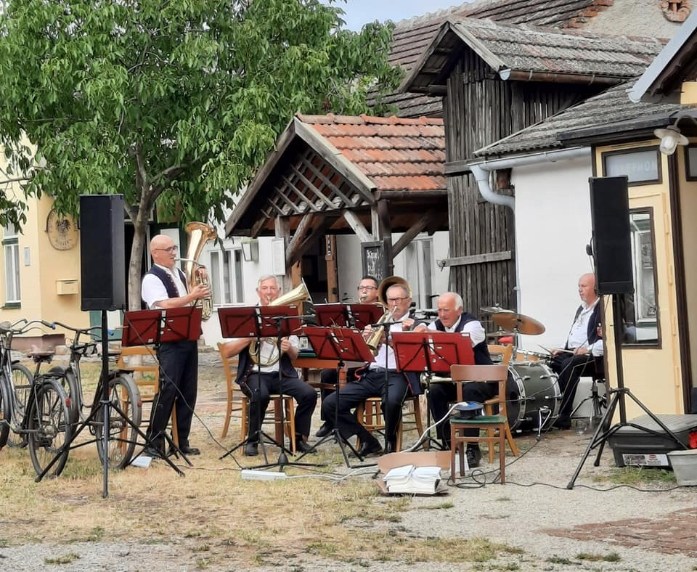
Im Dorfmuseum Mönchhof

Mittwoch, 16. Oktober 2024
18:30 Uhr

Tanzen wie anno dazumal: „A scheina Puika, a flotta Weuza, a beschwingta Moderna
(aus den 60er – u. 70er-Jahren)

